Группа «Смородинка» (3-4 лет)
Побеседуйте с ребенком о времени года.
Понаблюдайте с ребенком из окна за изменениями в природе (набухающими на деревьях почками, постепенно распускающимися листьями, появившимися насекомыми и т. д.) Закрепите знания о наступившем времени года: какое сейчас время года? (весна).
В соответствии с погодой, прочтите ребенку стихи:
Дождик- дождик
Дождик, дождик, веселей!
Капай, капай, не жалей!
Только нас не замочи!
Зря в окошко не стучи,
Брызни в поле пуще:
Станет травка гуще!

Солнышко
Смотрит солнышко в окошко,
Светит в нашу комнату,
Мы захлопаем в ладошки,
Очень рады солнышку!

Рассмотрите с ребенком картины « Лошадь с жеребенком», « Коза с козленком».

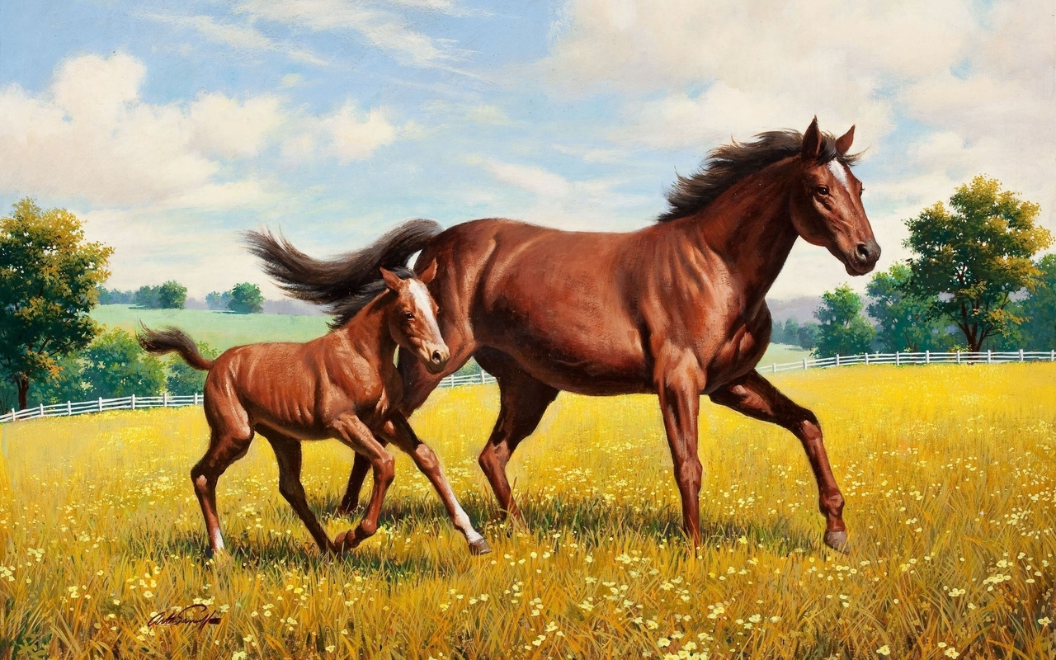
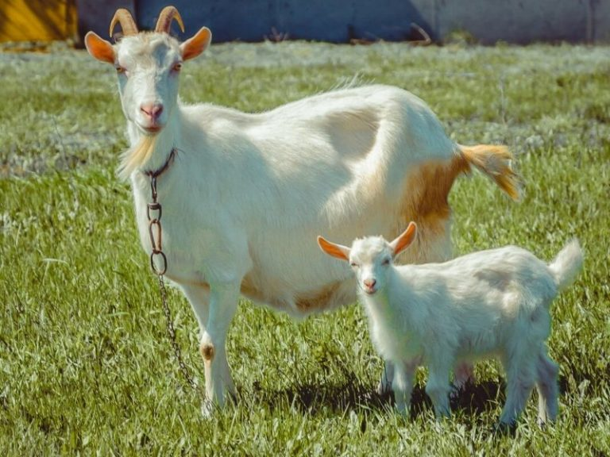

Предложите ребенку находить, показывать и называть части тела животных, сравнивать их. Чем отличается лошадь от жеребенка, коза от козленка?
Расскажите ребенку про лошадь: лошадь большая, сильная, перевозит тяжести ( помогает хозяину), хозяин кормит ее овсом, сеном, поит водой.

Предлагаем вам провести с ребенком подвижную игру под песню « Игра с лошадкой» ( сл. Н. Кукловской, муз. И.Кишко) .
Накормлю лошадку
Свежею травою.
Напою лошадку
Чистою водою.

А теперь достану
Вожжи с бубенцами,
Запрягу лошадку
И поеду к маме.

Ты иди, лошадка,
Выше, выше ножки.
Мы с тобой поедем
Прямо по дорожке!

Поддержать интерес узнавать и называть цифры 0т 1 до 5.

Предложите ребенку, рассмотреть картинку хватит ли каждому зайцу по морковке?

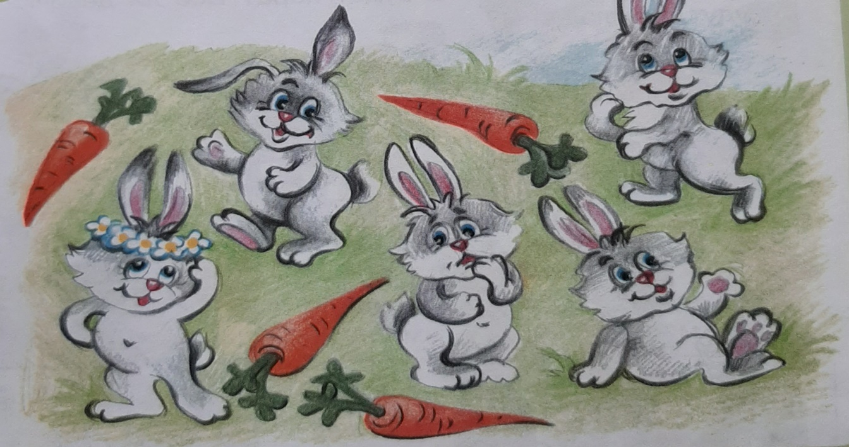
Предложите ребенку рассмотреть картинку с матрешками.
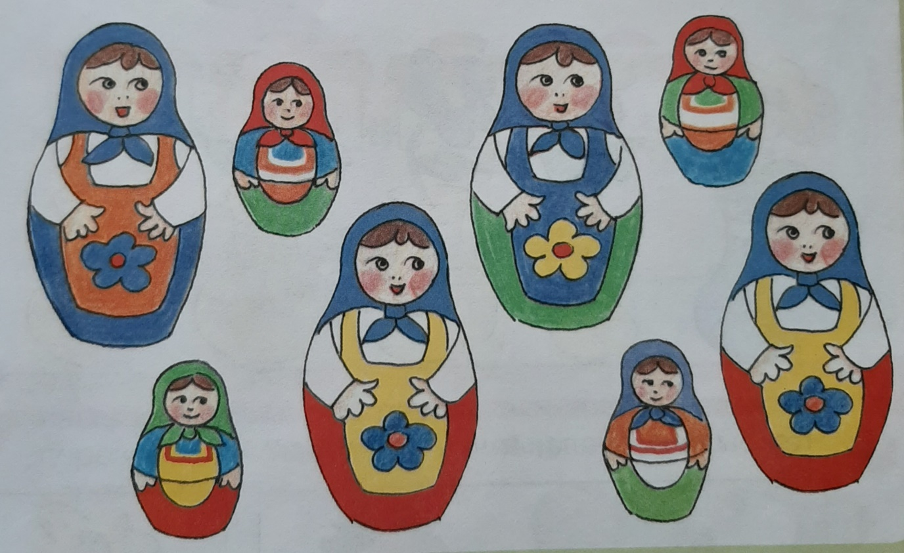
Задать вопросы:
Можешь ли ты убрать всех маленьких матрешек в большие?
Каких матрешек больше, а каких – меньше?
Найди одинаковые матрешки.

Для того чтобы ребенок активизировал словарный запас предложите ему назвать отдельные предметы мебели ( стол, шкаф, кровать и т.д.) посуды, продуктов питания, бытовой техники и т. д. С целью понимания и употребления пространственных предлогов
( в, на, за, около, под) предлагаем вам вместе с ребенком составить короткий рассказ.
Например: В комнате у куклы Светы живут: малыши: ( утята, зайчата, котята). Малыши очень любят прятаться. Вышла Света из комнаты, а они и спрятались. Котята – под стол, один зайчонок в шкаф, другой на стол, один утенок спрятался около кровати, а другой в кровати.
Вернулась Света и видит - нет малышей! Ходит по комнате ищет малышей: «Около стула нет никого. На шкафу их тоже нет. Может быть, они за шкафом? Нет никого…
Предложите ребенку, чтобы он помог кукле Свете найти малышей…
Употребляя предлоги ( в, на, под, около).
С целью развития художественно – эстетических навыков предлагаем вам вместе с ребенком нарисовать рисунок на тему: «Кораблик».
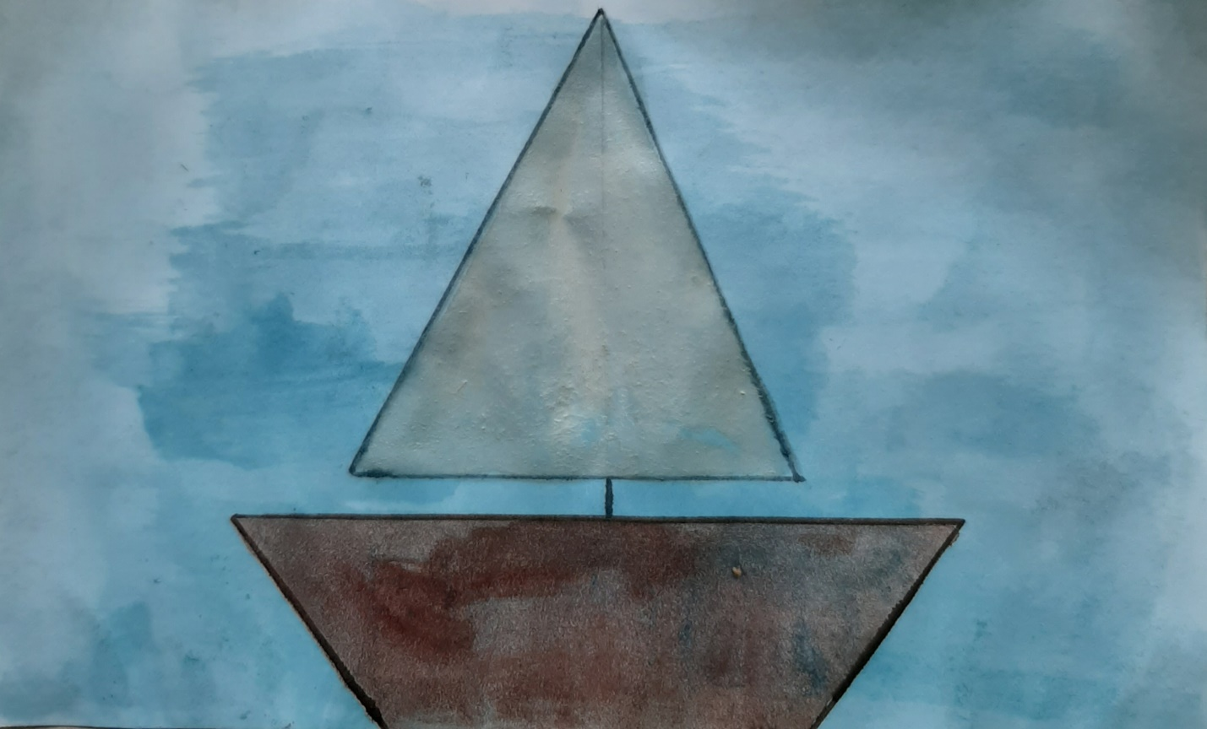

Во время рисования напомните ребенку, как правильно держать кисть.

Рекомендуем вам прочитать с ребенком потешки:
Воробей, воробей!
Подлетай, не робей!
Семечки поклюй с ладошки,
Попляши на тонких ножках!
Только хитрый воробьишко,
Не слетает близко слишком.
Осторожно смотрит с ветки
Не заманишь и конфеткой!

- Кисонька-мурысонька,
Где была?
- На мельнице.
- Кисонька-мурысонька,
Что там делала?
- Муку молола.
- Кисонька-мурысонька,
Что из муки пекла?
- Прянички.
- Кисонька-мурысонька,
С кем прянички ела?
- Одна.
- Не ешь одна!
Не ешь одна!
Не ешь одна!

Еду-еду,
К бабе, к деду,
На лошадке,
В красной шапке.
По ровной дорожке,
На одной ножке.
В старом лопаточке,
По рытвинам, по кочкам,
Всё прямо и прямо,
А потом вдруг... в яму! Бух!

Рекомендуем вам провести с ребенком подвижные игры.

« Зайка беленький сидит»
Зайка беленький сидит (ребенок шевелят кистями)
И ушами шевелит (рук, подняв их к голове)
Вот так, вот так ( имитируя заячьи уши)
Он ушами шевелит.
Зайке холодно сидеть ( хлопает в ладоши)
Надо лапочки погреть
Хлоп, хлоп , хлоп, хлоп,
Надо лапочки погреть.
Зайке холодно стоять (подпрыгивает на обеих ногах на месте)
Надо зайке поскакать.
Скок-скок, скок-скок,
Надо зайке поскакать.
Зайку испугал кто-то испугал ( конкретно указывается ,кто испугал зайку)
Зайка прыг и ускакал.

«Мой весёлый звонкий мяч»
Ребенок стоит напротив вы с мячом в руках. Показываете, как легко и высоко подпрыгивает мяч, если его отбивать рукой, сопровождаете действия словами:
Мой весёлый звонкий мяч,
Ты куда пустился вскачь?
Красный, жёлтый, голубой,
Не угнаться за тобой.
Затем предлагает ребенку выполнить прыжки, при этом отбивая мяч о землю. Прочитав снова стихотворение, он говорит: «Сейчас догоню!» Ребенок перестает прыгать и убегают. Вы делает вид, что ловите его.
«По ровненькой дорожке»
По ровненькой дорожке (идти шагом),
По ровненькой дорожке,
Шагают наши ножки:
Раз – два, раз – два.
По камешкам, по камешкам…
(прыгать на двух ногах с
продвижением вперёд).
По камешкам, по камешкам…
В ямку – бух!
( присесть на корточки)

